Factory Escape

# Prototipo

***Factory Escape*** es un prototipo de un plataformas 2D falseado con toques de *metroidvania,* hecho en *Unreal Engine 5.4.4* para la asignatura **Programación y Arquitectura de Videojuegos.**

Como jugador controlas a un robot atrapado en una fábrica que está a punto de ser devorada por las llamas. Tu misión es escapar del lugar lo antes posible. Para ello tendrás que recorrer la fábrica y desbloquear diferentes habilidades que te permitirán acceder a nuevas zonas para conseguir sobrevivir.

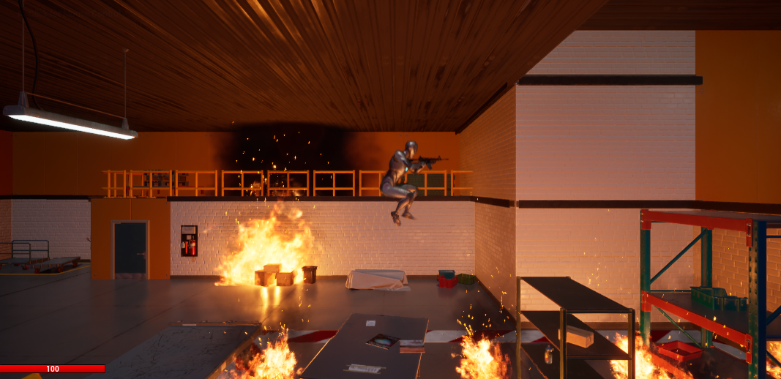

## Controles

En ***Factory Escape*** tendrás una serie de habilidades de base:

* Teclas WASD para moverte
* Espacio para saltar
* Click izquierdo del ratón para disparar

Pero podrás ir desbloqueando algunas habilidades:

* Mayus para agacharte
* Espacio cuando estes en el aire para hacer un doble salto

# Mecánicas

En este prototipo existen algunas mecánicas de base y otras que se van desbloqueando. Al empezar el juego el jugador podrá desplazarse por el mapa y saltar, lo cual será muy útil para acceder a determinadas zonas poco accesibles de otra manera. También podrá usar su arma para disparar a unas torretas que lanzan láseres para evitar que salga de la fábrica. Estos enemigos son simples aparatos en forma de caja que disparan láseres rojos cuando ven al jugador.

A lo largo del juego aparecen algunos *power ups* que ayudarán al jugador en su huida, desbloqueando habilidades que le permitirán avanzar. Estas habilidades son: poder agacharse, desbloquear el doble salto y volverse inmune a los rayos láser que disparan los enemigos.

# Iteraciones

Una vez terminado el prototipo de las clases de la asignatura se comenzó con el desarrollo de este trabajo. En un principio no tenía muy claro qué tipo de juego quería realizar. Así que fui añadiendo elementos en el escenario casi al azar hasta que pensé que podría ser interesante darle un mayor toque de *metroidvania* usando *backtracking,* es decir, haciendo que el jugador deba volver a determinadas zonas del mapa por las que ya ha pasado porque ahora tiene una nueva habilidad que le permite atravesar zonas que antes le eran imposibles.

El desarrollo del escenario fue complementario al desarrollo de los *power ups*, ya que en función de qué habilidades deseaba que tuviera el jugador, debía organizar el escenario para que el desplazamiento y el descubrimiento de estas habilidades fuese divertido. Además, debía tener en cuenta que ese proceso de volver a una zona previa no fuese tedioso para el jugador. Para lo que se tomaron medidas cómo algunas zonas por las que era más fácil volver que ir una primera vez, o algunas habilidades que simplificaban este proceso, como la inmunidad a los láseres que evita que el jugador tenga que estimar los tiempos de desplazamiento para evitar un impacto.

Por todo esto, se puso mucho énfasis en el diseño de niveles. Haciendo que el jugador, al desbloquear una nueva habilidad, deba volver a un punto anterior del mapa que antes no era accesible. En este proceso también entraron los enemigos, ubicándolos en zonas concretas del mapa e incluso organizándolos de cierta manera para que sólo si se posee cierta habilidad puedas esquivarlos y continuar con la partida.

Una vez terminado con el escenario base, los caminos por donde deberá ir el jugador, se decidió añadir mucha decoración para que la inmersión sea mayor. Tratándose de una fábrica se añadieron estanterías, cajas y papeles para darle más vida al escenario.

Luego se ajustaron las animaciones del jugador, incluyendo una animación de muerte cuando la vida de éste llega a cero. Implementando, a raíz de esto, la pantalla y el sistema de *game over,* con un color rojo llamativo y las opciones de continuar la partida o regresar a la pantalla de título. Ésta última consiste en un escenario de prueba de los *assets* de la fábrica al que se le añadió un widget y una cámara para dar esa sensación de menú tidimensional.

El siguiente paso fue distribuir los *checkpoints* en el mapa, estos guardarán la partida y harán más satisfactorio el juego en caso de derrota. De manera que se decidió que al recoger un *power up* la partida se guardase y se pudiese continuar en otro momento.

Tocaba el turno de los efectos de sonidos y algunos VFX como la explosión del enemigo cuando se destruye. También se agregaron sonidos de disparo, tanto para el arma del jugador como para la del enemigo

# Testeo

El juego se compartió en un punto casi terminado de su desarrollo, a una persona externa para que diera su opinión. Tras jugarlo detenidamente dejó algunos comentarios muy interesantes.

En primer lugar, me felicitó por el diseño de niveles, consideraba muy fácil de entender lo que debías hacer y los caminos que debería tomar para llegar al objetivo. Pero se comentó que en algunas secciones donde debes saltar entre unas estanterías para evitar caer en una zona de peligro y morir, el salto era muy difícil y poco preciso. Esto se solventó agrandando un poco la superficie de salto de las estanterías, por lo que ahora es mucho más cómodo y fluido.

También, y acerca de esas zonas de peligro, me comentó que era un poco extraño que el jugador muriese ya que no había nada que pareciera indicar que esa sección del juego fuese peligrosa. Así que añadí unas partículas de fuego para dar a entender claramente al jugador que si entraba en contacto con las llamas podía morir.

Se agradeció el uso de *checkpoints* ya que hacía mucho menos engorroso el tener que repetir una sección del juego que si hubiera implementado un reinicio total de la partida al morir.

Se sugirió añadir algún detalle que diera al usuario la información de que algo pasaba cuando era herido por un láser enemigo. Ya que hasta ahora sólo se mostraba la vida actualizada en una barra en la esquina inferior izquierda de la pantalla. Se decidió añadir un sonido algo molesto en el momento del impacto del láser con el jugador para solventar este problema.

Cómo en el anterior trabajo, se llega a la conclusión de que el testeo externo es extremadamente útil ya que con una visión y opiniones ajenas no sólo he podido mejorar el juego en los aspectos dónde más flaqueaba, haciendo la experiencia más interesante y divertida para el usuario. Sino que he podido identificar los puntos fuertes de éste, qué lo hace interesante y qué elementos hice bien en implementar o la manera en que los implementé.

En resumen, este testeo me ha permitido aprender un poco más sobre el desarrollo de videojuegos, sobre todo desde el punto de vista del diseño para el usuario y ha hecho que este trabajo sea bastante mejor que antes de haberlo probado. Y por supuesto he de mencionar que todo este proceso me ha hecho aumentar mis conocimientos en Unreal Engine.

**Url Repositorio GitHub**: <https://github.com/SamuelRodri/Plataformas-Unreal>